9 Мая 1945 года священная дата в истории нашей Родины. В этот день закончилась Великая Отечественная война. В дань памяти погибшим воинам на территории Кринично-Лугского поселения прошли митинги в населенных пунктах Миллерово, Карташево, Денисово-Николаевка, Криничный Луг, Новая Надежда, Каменно-Тузловка, Зайцево, посвященные 77-й годовщине Победы в ВОВ.
Митинг «Минувших лет святая память»(х.Криничный Луг)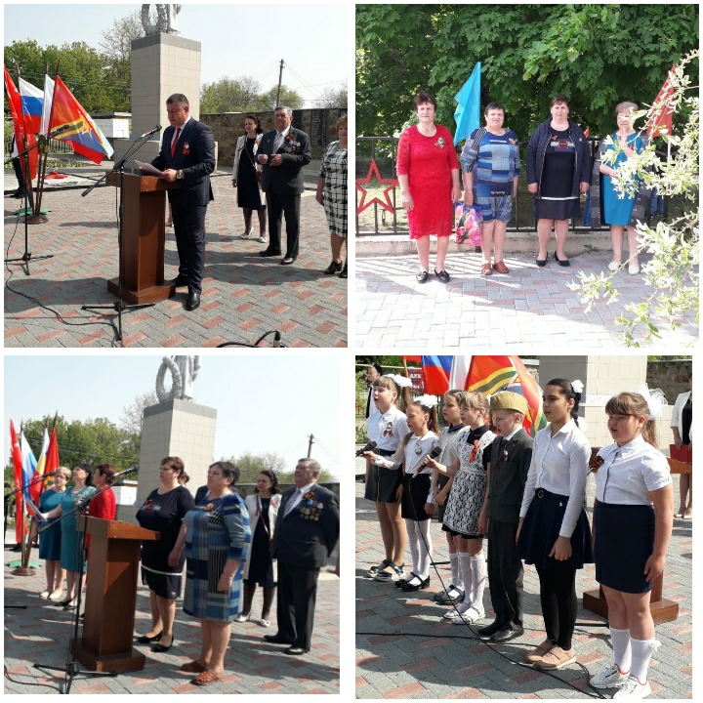
Митинг «У вечного огня»(с.Миллерово)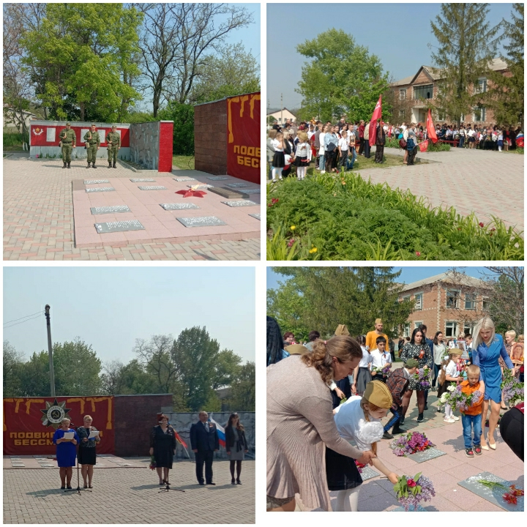

Митинг «Подвиг великий и вечный» с.Каменно-Тузловка

Митинг «Салют,Победа!» (х.Зайцево)
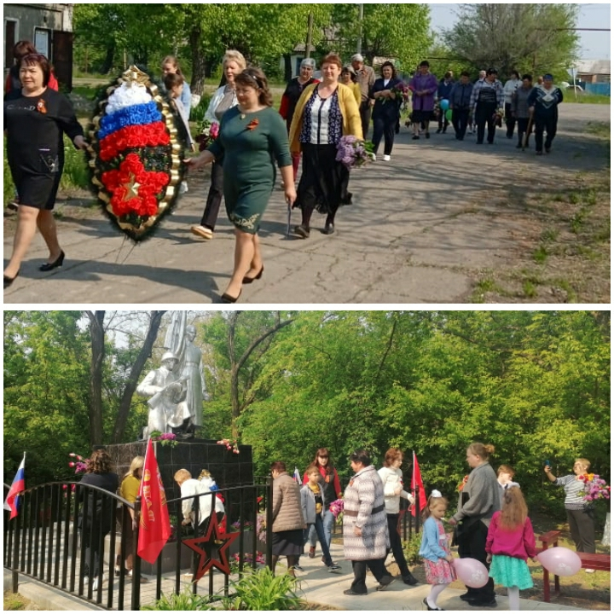

Митинг «Живы памятью» ( х.Новая Надежда)
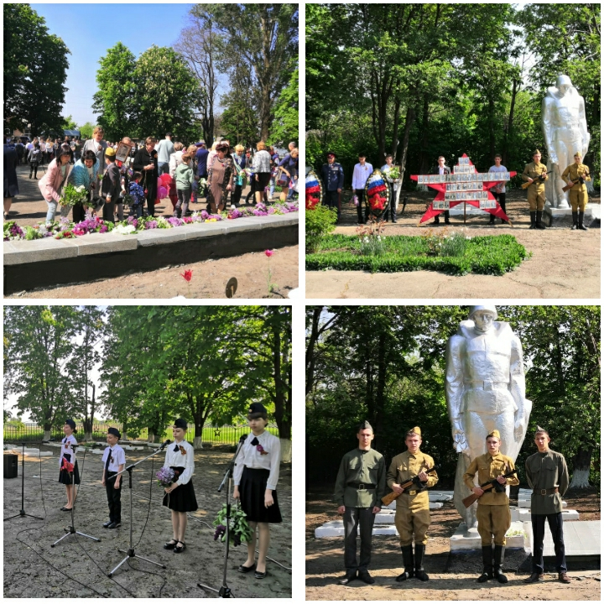

Митинг «Под ярким салютом Великой Победы!» ( х.Денисово-Николаевка)
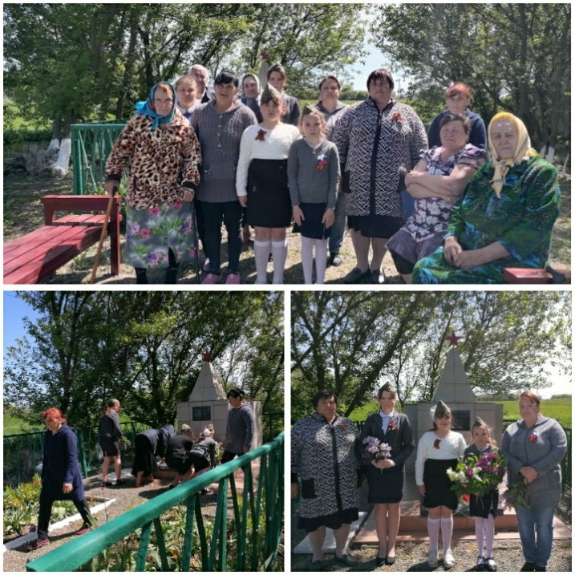

Митинг «Не забудем их подвиг великий» (х.Карташево)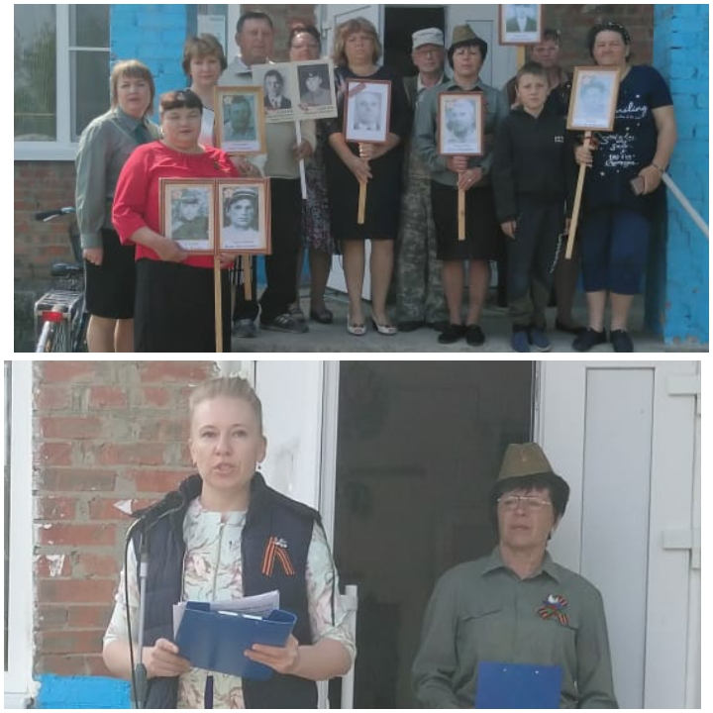

Акция «Белый журавлик»
Дети творческих коллективов Ново-Надеждинского СДК изготовили белые бумажные журавлики, написали на них свои пожелания и подарили их жителям х. Новая Надежда
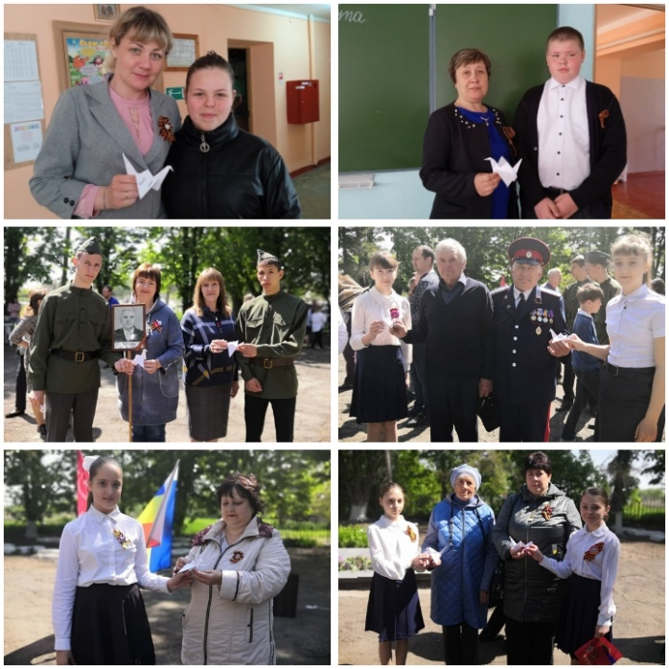

5 мая состоялся районный автопробег,посвященный празднованию Победы над немецко-фашистскими захватчиками в ВОВ 1941-1945годов
х.Криничный Луг
